Szanowni Państwo,

W związku ze zbliżającym się kolejnym rokiem szkolnym 📆 przekazuję informacje na temat dedykowanej ochrony w zakresie ubezpieczenia wypadkowego dzieci i młodzieży 👯👫– Strefa NNW w TUIR ALLIANZ POLSKA S.A.

ZAPIS DZIECKA ON-LINE

OCHRONA NA TERENIE CAŁEGO ŚWIATA, PRZEZ 365 DNI W ROKU, 24H NA DOBĘ

Gwarancja naszej polisy obejmuje zarówno aktywność w szkole, domu, na wyjeździe wakacyjnym, zabawę na podwórku, jak i przejazdy komunikacją publiczną, bez względu pod czyją opieką jest dziecko.

Polisa zaczyna działać po opłaceniu składki.
Dokładną datę rozpoczęcia umowy ubezpieczenia wskazuje się uzupełniając dane dziecka.
Okres ubezpieczenia trwa 1 rok.

Klikając w poniższy link, dokonujemy wyboru, jednego z 4 proponowanych wariantów ubezpieczenia.

🎯 https://nnwdlaszkoly.pl/oferta/08fWIf

Kliknij link
Wybierz wariant i uzupełnij dane
Przejdź do płatności
Opłać wybrany wariant
IMIENNY CERTYFIKAT POTWIERDZAJĄCY OCHRONĘ OTRZYMASZ NA E-MAILA 📥

📢 Rekomendujemy wybór wariantu 4

Do polisy możemy przyjąć wszystkie dzieci w wieku od 1 do nieukończenia 25 lat (od żłobka aż po studia) – bez znaczenia, do jakiej placówki uczęszczają.

Oferta chroni dziecko W TRAKCIE UPRAWIANIA SPORTU WYCZYNOWEGO, w związku z przynależnością do klubów sportowych, ale także na zajęciach sks, na lekcjach w-f, w czasie zajęć sportowych w życiu prywatnym; nie ma znaczenia przy tym rodzaj uprawianej dyscypliny sportowej (piłka nożna, jazda konna, sztuki walki, pływanie, taniec, aerobik i wiele innych…) 🎿🏐⚾🏀⚽⛸.

W przypadku ewentualnych pytań proszę o kontakt.

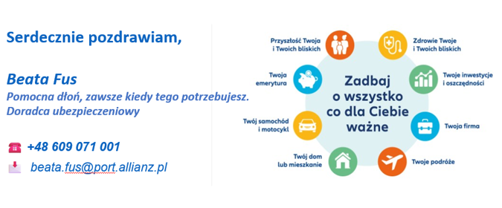



Towarzystwo Ubezpieczeń i Reasekuracji Allianz Polska Spółka Akcyjna z siedzibą w Warszawie, ul. Inflancka 4B, 00-189 Warszawa, wpisana do rejestru przedsiębiorców prowadzonego przez Sąd Rejonowy dla m. st. Warszawy w Warszawie, XIII Wydział Gospodarczy Krajowego Rejestru Sądowego, pod numerem KRS: 0000028261, NIP 525-15-65-015, REGON 012267870, wysokość kapitału zakładowego: 457 110 000 złotych (wpłacony w całości).

Towarzystwo Ubezpieczeń Allianz Życie Polska Spółka Akcyjna z siedzibą w Warszawie, ul. Inflancka 4B, 00-189 Warszawa, wpisana do rejestru przedsiębiorców prowadzonego przez Sąd Rejonowy dla m.st. Warszawy w Warszawie, XIII Wydział Gospodarczy Krajowego Rejestru Sądowego pod numerem KRS 0000002561, NIP: 526-020-99-75, REGON 010587003, wysokość kapitału zakładowego: 95 480 000 złotych (wpłacony w kwocie 87 267 500 złotych).

Ten dokument zawiera informacje poufne, które mogą być również objęte tajemnicą handlową lub służbową. Jest on przeznaczony do wyłącznego użytku adresata. Jeśli nie są Państwo jego adresatem lub jeśli otrzymaliście Państwo ten dokument omyłkowo, to wszelkie rozpowszechnianie, dystrybucja, reprodukcja, kopiowanie, publikacja lub wykorzystanie tego dokumentu czy też zawartych w nim informacji jest zabronione. Jeśli otrzymaliście Państwo tę wiadomość przez pomyłkę, prosimy o bezzwłoczne skontaktowanie się z nami oraz usunięcie tej wiadomości z Państwa komputera.
This document contains confidential information that may also constitute commercial or business secrets. It is destined for the exclusive use by the addressee. If you are not the intended addressee or if you receive this message by mistake then be advised that any distribution, multiplication, reproduction, copying or use of this document or the information contained herein is forbidden. If you have received this message by mistake please contact us immediately and remove it from your computer.

